# Tarea 001–JavaScript –Ejercicio Adivina

# **HTML**

<!DOCTYPE html>

<html lang="es">

<head>

    <meta charset="UTF-8">

    <meta http-equiv="X-UA-Compatible" content="IE=edge">

    <meta name="viewport" content="width=device-width, initial-scale=1.0">

    <link rel="shortcut icon" href="#" type="image/x-icon">

    <title>Adivina el numero</title>

</head>

<body>

    <h1>Adivina</h1>

    <p>Haz un programa para que el usuario juegue a adivinar un número. Obtén un número al

        azar (busca por internet cómo se hace o simplemente guarda el número que quieras en una variable) y ve

        pidiendo al usuario que introduzca un número. Si es el que busca, le dices que lo ha encontrado y si no le

        mostrarás si el número que busca es mayor o menor que el introducido. El juego acaba cuando el usuario

        encuentra el número o cuando pulsa en ‘Cancelar’ (en ese caso le mostraremos un mensaje de que ha

        cancelado el juego)</p>

    <script src="js/funciones.js"></script>

</body>

</html>

# **JS**

//Para obligarnos a declarar todas las variables

'use strict'

//Constantes limitando los numeros random que saldran

*const* MAX = 999;

*const* MIN = 1;

//Variable para contar las veces que se introduce un numero

*let* contador = 0;

//Variable del numero aleatorio que saldrá

*let* num = Math.floor(Math.random() * MAX) + MIN;

//Variable que almacena el valor que introduce el usuario

*let* n = prompt;

//Muestra en la consola el numero aleatorio

console.log(`Número oculto: ${num}`);

//Ventana para empezar el juego

n = window.prompt("Adivina el numero de 1 al 999");

while (n != num && n != null) {

    contador++;

    if (n > num) {

        n = window.prompt("(" + contador + ") El número es menor");

    } else if (n < num) {

        n = window.prompt("(" + contador + ") El número es mayor");

    }

}

if (n == num) {

    window.alert(`Número acertado: ${num} Intentos: ${contador}`);

    console.log(`Número acertado: ${num} Intentos: ${contador}`);

} else if (n == null) {

    window.alert("Juego Cancelado");

}

# **Capturas de la salida por pantalla (al ejecutar la página)**

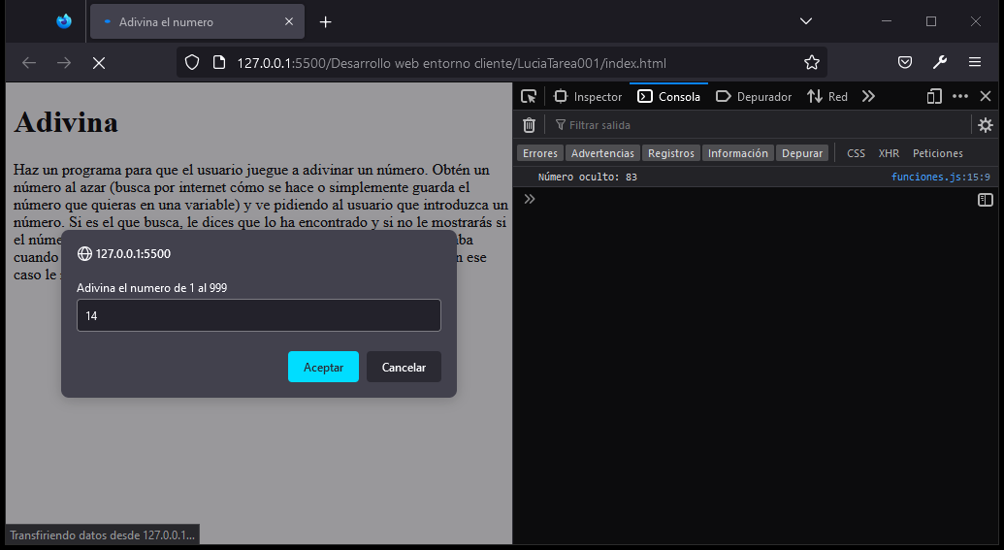

1- VENTANA INICIAL

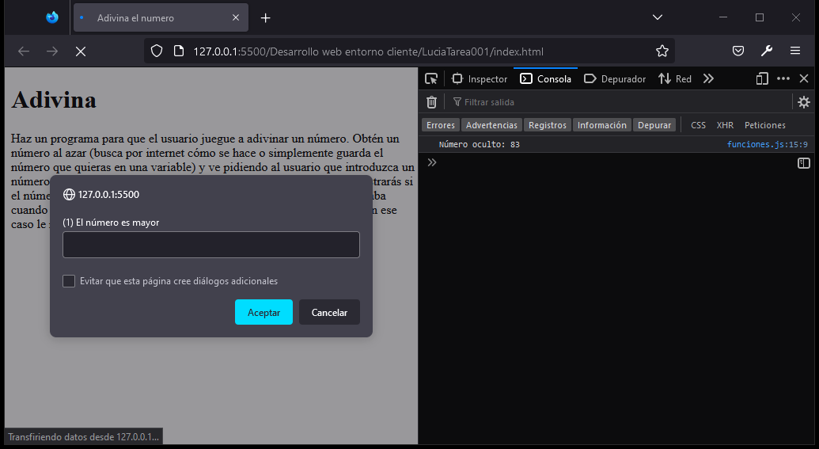

2-EL NÚMERO ES MAYOR

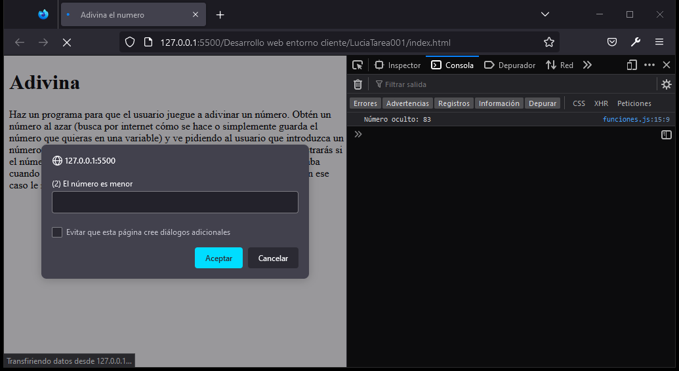

3-EL NÚMERO ES MENOR

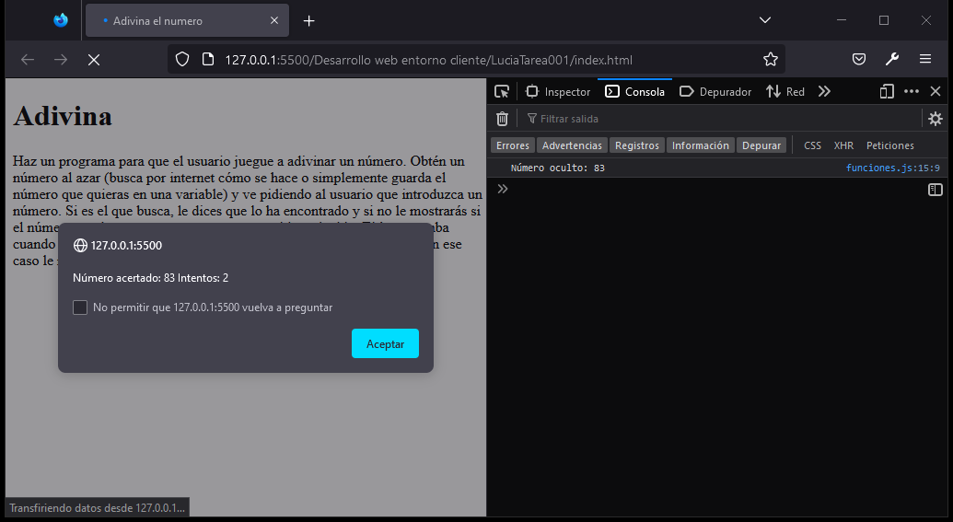

4-VENTANA GANADORA

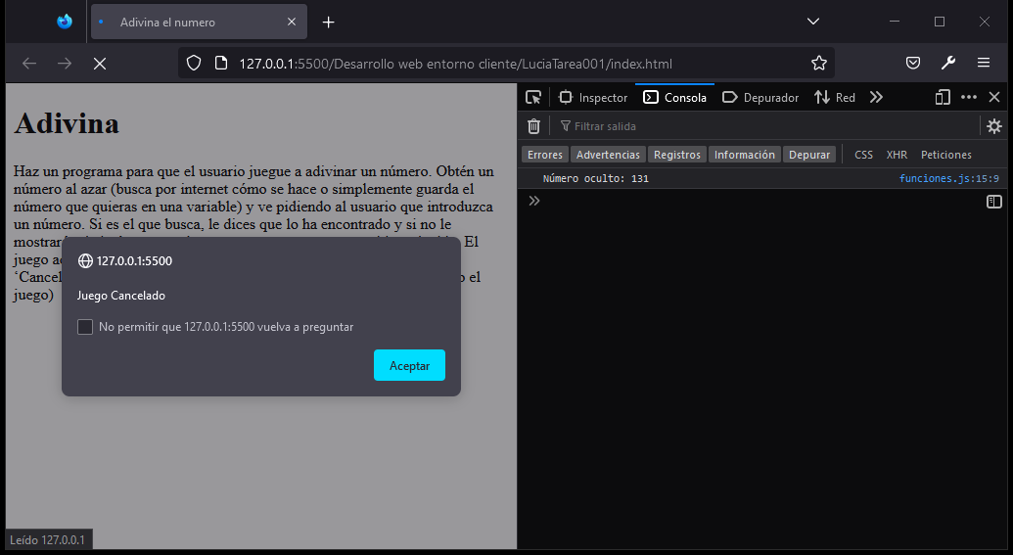

5-VENTANA CANCELAR